

# PERCOBAAN

* 1. **Prosedur Percobaan**
* Dalam percobaan ini kita akan mengukur harga kapasitansi yang didasarkan pada sistem time konstan baik yang panjang maupun yang pendek, penggambaran hasil oscilloscope dan gelombang persegi.
* Untuk lebih memudahkan perhitungan, perhatikan gambar C1 dan C2 mengenai rangkaian proses pengisian dan pelepasan yang berbanding langsung dengan time constant, dimana :

T (time constant) = C (kapasitansi) x R (resistansi)

* Set-lah function generator pada gelombang persegi dengan 5 Vpeak to peak.
* Catat pada tabel hasil time constant yang didapat berdasarkan inputan yang diberikan.

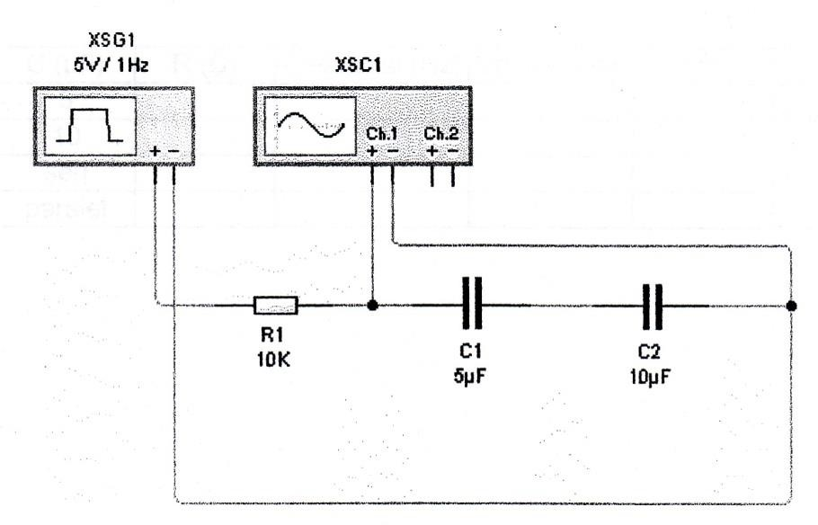

Gambar C1 Rangkaian Seri Kapasitor



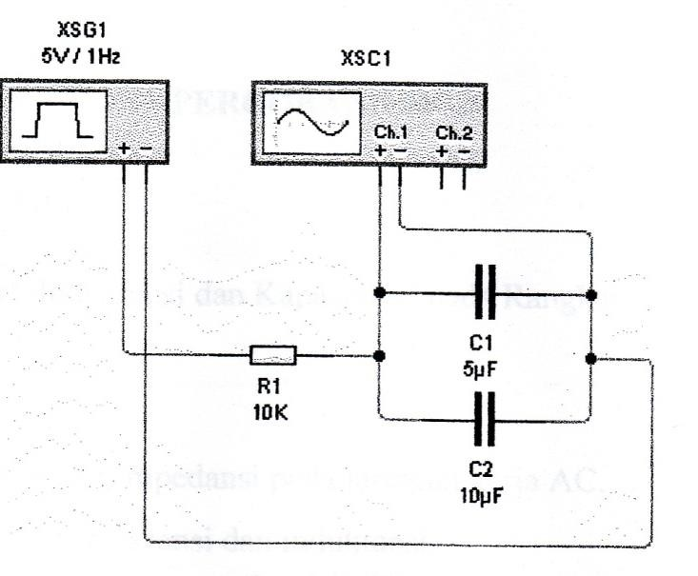

Gambar C2 Rangkaian parallel kapasitor



# Data Hasil Percobaan

|  |  |  |  |  |  |  |  |  |
| --- | --- | --- | --- | --- | --- | --- | --- | --- |
| C  (µF) | R  (KΩ) | F  (Hz) | Vpp  (V) | Vc  (V) | Tc Teori  (ms) | Tc Praktik  (ms) | △Tc  (ms) | KR  (%) |
| 20 | 10 | 1 | 10 | 6,3 | 200 |  |  |  |
| 30 | 10 | 1 | 10 | 6,3 | 300 |  |  |  |
| Seri | 10 | 1 | 10 | 6,3 | 120 |  |  |  |
| Paralel | 10 | 1 | 10 | 6,3 | 500 |  |  |  |



* 1. **Pengolahan Data**
     1. Perhitungan Vc

Vc = 63% Vpeak-peak Vc = 63% (10 volt) Vc = 6,3 volt

* + 1. Tc Teori
       1. Saat menggunakan kapasitor yang bermuatan 20µF Tc teori = R x C𝑒𝑘𝑖𝑣𝑎𝑙𝑒𝑛

Tc teori = 10 KΩ x 20 µF

Tc teori = 200 ms

* + - 1. Saat menggunakan kapasitor yang bermuatan 30µF Tc teori = R x C𝑒𝑘𝑖𝑣𝑎𝑙𝑒𝑛

Tc teori = 10 KΩ x 30 µF

Tc teori = 300 ms

* + - 1. Saat menggunakan kapasitor yang bermuatan 20 µF dan 30 µF yang di serikan

Tc teori = R x C𝑒𝑘𝑖𝑣𝑎𝑙𝑒𝑛

Tc teori = 10 KΩ x 20𝑥30 µF

20+30

Tc teori = 120 ms

* + - 1. Saat menggunakan kapasitor yang bermuatan 20 µF dan 30 µF yang di paralelkan



Tc teori = R x C𝑒𝑘𝑖𝑣𝑎𝑙𝑒𝑛

Tc teori = 10 KΩ x (20+30) µF Tc teori = 500 ms

* + 1. Perhitungan △Tc
       1. Saat menggunakan kapasitor yang bermuatan 20 µF

△Tc = T𝑐 𝑝𝑟𝑎𝑘𝑡𝑖𝑘𝑢𝑚 − T𝑐 𝑡𝑒𝑜𝑟𝑖

△Tc = 200 ms - ms

△Tc = ms

* + - 1. Saat menggunakan kapasitor yang bermuatan 30 µF

△Tc = T𝑐 𝑝𝑟𝑎𝑘𝑡𝑖𝑘𝑢𝑚 − T𝑐 𝑡𝑒𝑜𝑟𝑖

△Tc = 300 ms - ms

△Tc = ms

* + - 1. Saat menggunakan kapasitor yang bermuatan 20µF dan 30µF yang di serikan

△Tc = T𝑐 𝑝𝑟𝑎𝑘𝑡𝑖𝑘𝑢𝑚 − T𝑐 𝑡𝑒𝑜𝑟𝑖

△Tc = 120 ms – ms

△Tc = ms

* + - 1. Saat menggunakan kapasitor yang bermuatan 20 µF dan 30 µF yang di paralelkan

△Tc = T𝑐 𝑝𝑟𝑎𝑘𝑡𝑖𝑘𝑢𝑚 − T𝑐 𝑡𝑒𝑜𝑟𝑖

△Tc = 500 ms – ms

△Tc = - ms

* + 1. Kesalahan Relatif

T𝑐 teori − T𝑐 praktikum

|

T𝑐

teori | 𝑥100%



* + - 1. Saat menggunakan kapasitor yang bermuatan 20 µF

Kesalahan Relatif = |(200)−(...)| 𝑥100% = %

(...)

* + - 1. Saat menggunakan kapasitor yang bermuatan 30 µF

Kesalahan Relatif = |(300)−(000)| 𝑥100% = %

(000)

* + - 1. Saat menggunakan kapasitor yang bermuatan 20µF dan 30µF yang di serikan

Kesalahan Relatif = |(120)−(000)| 𝑥100% = %

(000)

* + - 1. Saat menggunakan kapasitor yang bermuatan 20µF dan 30µF yang di paralelkan

Kesalahan Relatif = |(500)−(000)| 𝑥100% = %

(000)



# TUGAS DAN JAWABAN

1. Jelaskan gambar simbol kapasitor polar dan non polar!
2. Jelaskan apa itu bahan dielektrik
3. Cari alasan kenapa kita menggunakan dute cycle nya 63%?
4. Review materi minimal satu lembar
5. Buat video ketika merangkai dan jelaskan!

# JAWABAN

1. Simbol kapasitor
   1. Kapasitor polar

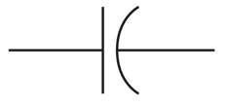

pada kapasitor polar ada tanda positive dan tanda negative. Tanda positive harus di hubungkan ke VCC, sedangkan yang negative kita hubungkan ke GND. Secara fisik pada kaki komponen juga sebenar nya menunjukkan ada nya polarisasi, positive atau negative. Kaki yang lebih panjang menunjukkan positive sementara kaki pendek menunjukkan negative.

* 1. Kapasitor non-polar

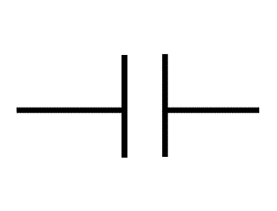

Kapasitor non polar di tandai dengan dua garis sejajar. Dua garis sejajar ini sama menunjukkan tidak adanya polarisasi. Maksudnya adalah ketika kita memasang nya ke papan PCB, kita tidak perlu untuk



mementingkan apakah kaki satu nya di solder ke kaki VCC ( tegangan ) dan satu nya lagi ke GND. Karena pada dasarnya kapasitor ini tidak mempunyai kutub.

1. Bahan dielektrik adalah bahan yang apabila diberikan medan potensial (tegangan) dapat mempertahankan perbedaan potensial yang timbul diantara permukaan yang diberikan potensial tersebut. Dielektrik adalah sejenis bahan Isolator listrik yang bisa dikutubkan (polarized) dengan metode meletakkan bahan dielektrik dalam medan listrik.
2. Alasan mengapa memakai duty cycle 63% itu dikarenakan duty cycle itu didapatkan ketika sebuah kapasitor telah melepas muatannya setelah di isi muatannya, dalam mencapai 63%, kapasitor tersebut membutuhkan waktu 5 T agar dapat mengisi sumber tegangannya dan pada akhirnya hanya menjadi 1 T. T ini merupakan nilai konstanta waktu dari rangkaian RC dan T ini merupakan waktu yang dibutuhkan oleh kapasitor dalam menyimpan muatannya. T juga bisa diperoleh melalui grafik yang dituliskan Tc praktik dan melalui perhitungan Tc teori yang selanjutnya agar mendapatkan nilai ∆Tc dan juga KR (kesalahan relatif), dalam rangkaian RC, satuan dari resistansi adalah ohm dan kapasitansi adalah farad yang disebutkan konstanta waktu, dimana nilai T : RC. Rumus yang digunakan untuk mencari t adalah t = R x C. dan rumus Vc terhadap waktu

−𝑡

adalah 𝑉𝐶(𝑡) = 𝑉𝑖𝑛 (1 − 𝑒𝑅𝐶). Jika dijabarkan maka :

t = RC

−𝑅𝐶

𝑉𝐶(𝑡) = 𝑉𝑖𝑛 (1 − 𝑒 𝑅𝐶 )

𝑉𝐶(𝑡) = 𝑉𝑖𝑛(1 − 𝑒−1)

𝑉𝐶(𝑡) = 𝑉𝑖𝑛(1 − 0,27)

𝑉𝐶(𝑡) = 0,63 𝑉𝑖𝑛

𝑉𝐶(𝑡) = 63% 𝑉𝑖𝑛

Berdasarkan penjelasan tersebut, itulah merupakan alasan mengapa kita menggunakan nilai duty cycle 63% pada praktikum ini.copas siapo bu wkwk



1. Pada praktikum kali ini, membahas mengenai Kapasitansi Seri dan Paralel. Pembahasan pertama mengenai pengertian dari kapasitansi itu sendiri. Kapasitansi didefinisikan sebagai kemampuan dari su atu kapasitor untuk dapat menampung muatan elektron. Kemampuan kapasitor dalam menyimpan muatan listrik dinyatakan oleh besaran kapasitas atau kapasitansi (yang dinotasikan dengan “C”). Pada umumnya, kapasitor dapat dihubungkan secara seri dan secara paralel. Pada hubungan seri, muatan listrik kapasitor akan sama semua nilainya. Sedangkan hubungan paralel, nilai muatan listrik merupakan jumlah dari keseluruhan nilai kapasitor yang ada. Kapasitor sendiri merupakan komponen listrik yang digunakan untuk menyimpan muatan listrik, dan secara sederhana terdiri dari dua konduktor yang dipisahkan oleh bahan penyekat (bahan dielektrik). Selanjutnya, kapasitor itu terbagi menjadi dua. Yakni kapasitor polar dan kapasitor non-polar. Kapasitor polar adalah kapasitor yang kedua kutubnya mempunyai polaritas positif dan negatif. Sedangkan kapasitor non-polar adalah kapasitor yang pada kutubnya tidak mempunyai polaritas, artinya pada kutub-kutubnya dapat dipakai secara berbalik. Selanjutnya untuk beda potensial, merupakan kebalikan dari nilai muatan listrik. Jika pada hubungan seri, merupakan jumlah keseluruhan nilai beda potensialnya, sedangkan hubungan paralel, semua nilainya akan sama pada tiap kapasitor. Dan untuk nilai kapasitansinya, pada hubungan seri merupakan penjumlahan dari satu per kapasitansi totalnya. Sedangkan untuk nilai kapasitansi pada hubungan paralel, nilainya merupakan penjumlahan dari keseluruhan nilai kapasitansi yang ada. Dan terakhir, pada percobaan praktikum yang dilakukan, kita membuat rangkaian yang sudah ditentukan. Setelah itu, kita menghitung nilai Vc pada rangkaian tersebut, kemudian kita juga menghitung nilai Tc teori rangkaian tersebut. Setelah mendapatkan nilai Tc teori dan Tc praktik, kita melakukan perhitungan nilai selisih antara Tc praktik dan Tc teori. Setelah kita mendapatkan nilai selisih tersebut, maka kita dapat menghitung nilai



dari persentase kesalahan relatif yang ada berdasarkan percobaan rangkaian praktikum yang kita lakukan.

1. Link Postingan Instagram



# ANALISA HASIL PERCOBAAN

Pada praktikum kali ini dilakukan percobaan tentang kapasitansi seri dan paralel dengan tujuan praktikum kali ini adalah untuk mengukur nilai TC secara teori dan secara praktiknya dengan cara membandingkan dua nilai tersebut dan mengolahnya menjadi sebuah parameter kesalahan relatif. Dikarenakan situasi pandemi covid saat ini yang mana tidak memungkinkan, sehingga kami hanya dapat mendapatkan data percobaan dari software yang bernama live wire. Dari aplikasi tersebut kami melakukan 4 percobaan, dengan nilai kapasitor 20 𝜇F dan 30 𝜇F, lalu kedua kapasitor tersebut di serikan dan di paralelkan. Kami juga menggunakan resistor dengan nilai 10 kΩ dan nilai frekuensinya yaitu 1 hertz pada setiap rangkaian. Lalu juga nilai Vpp pada tiap nilai rangkaian adalah 10 volt. setelah merangkai, selanjutnya kita baru bisa mencari nilai Tc praktik pada rangkaian. Namun sebelum itu, kita harus menentukan nilai Vc, yaitu dengan mengalikan 63% dengan tegangan Vpp, sehingga didapat nilai vc yaitu 6,3 volt. praktikan mendapatkan Tc praktek pada kapasitor bernilai 20 𝜇F bernilai ...ms. Pada saat kapasitor bernilai 30 𝜇F, Tc praktek nya bernilai ... ms. Pada rangkaian seri bernilai ...ms, dan terakhir pada saat rangkaian parallel bernilai ...ms. Selanjutnya adalah mencari nilai Tc teori, nilai Tc teori didapatkan dari rumus nilai resistor dikalikan dengan C ekuivalen. praktikan mendapatkan Tc teori pada kapasitor bernilai 20 𝜇F bernilai 200ms. Pada saat kapasitor bernilai 30𝜇F, Tc teori nya bernilai 300 ms. Pada rangkaian seri bernilai 120 ms, dan terakhir pada saat rangkaian parallel bernilai 500 ms. Praktikan mendapat nilai Tc teori tidak sama dengan Tc praktek, maka dari itu kesalahan relative pasti ada. Dikarenakan beberapa kendala saya tidak mendapat nilai dari Tc praktek, sehingga menyebabkan saya tidak bisa menghitung nilai dari kesalahan relatif. Akan tetapi jika dilihat bahwa terjadi perbedaan antara TC teori dengan TC praktik. Hal tersebut disebabkan karena pembacaan pengukuran yang tepat dan juga akurasi pada osiloskop yang kurang kecil, serta masih banyak faktor lain yang menjadi pemicu naiknya nilai kesalahan relatif. Semakin kecil nilai kapasitansi pada kapasitor, maka akan semakin cepat pengisian muatan pada kapasitor. Sedangkan semakin besar nilai kapasitansi pada kapasitor, maka akan semakin lambat/lama juga pengsisan muatan pada kapasitor.Dan ada juga beberapa kesalahan lain akibat human eror.



# KESIMPULAN

1. Selisih antara TC teori dan TC praktik yang semakin naik, maka nilai kesalahan relatif juga akan ikut naik.
2. Nilai TC praktik dan TCteoriakansemakin naik jika nilai kapasitansi naik/bertambah.
3. Semakin besar nilai kapasitansi, maka waktu pengisian muatan pada kapasitor juga akan semakin lama.
4. Semakin kecil nilai kapasitansi, maka waktu pengisian muatan pada kapasitor juga akan semakin cepat.
5. Nilai Tc teori yang paling besar terjadi pada saat kapasitor dirangkai secara parallel.



# LAMPIRAN

# Mana datanya akhi wkwk

* 1. Lampiran Gambar
     1. Rangkaian pada saat kapasitor bernilai 20 𝜇𝐹
     2. Rangkaian pada saat kapasitor bernilai 39 𝜇𝐹
     3. Rangkaian pada saat kapasitor 27 𝜇𝐹 dan 39 𝜇𝐹 disusun seri



* + 1. Rangkaian pada saat kapasitor 20 𝜇𝐹 dan 30 𝜇𝐹 disusun paralel
  1. Lampiran Grafik
     1. Grafik Rangkaian pada saat kapasitor bernilai 20 𝜇F



* + 1. Grafik Rangkaian pada saat kapasitor bernilai 30 𝜇𝐹
    2. Grafik pada saat kapasitor 20 𝜇𝐹 dan 30 𝜇𝐹 disusun Seri



3.2.3 Grafik pada saat kapasitor 20 𝜇𝐹 dan 30 𝜇𝐹 disusun Paralel